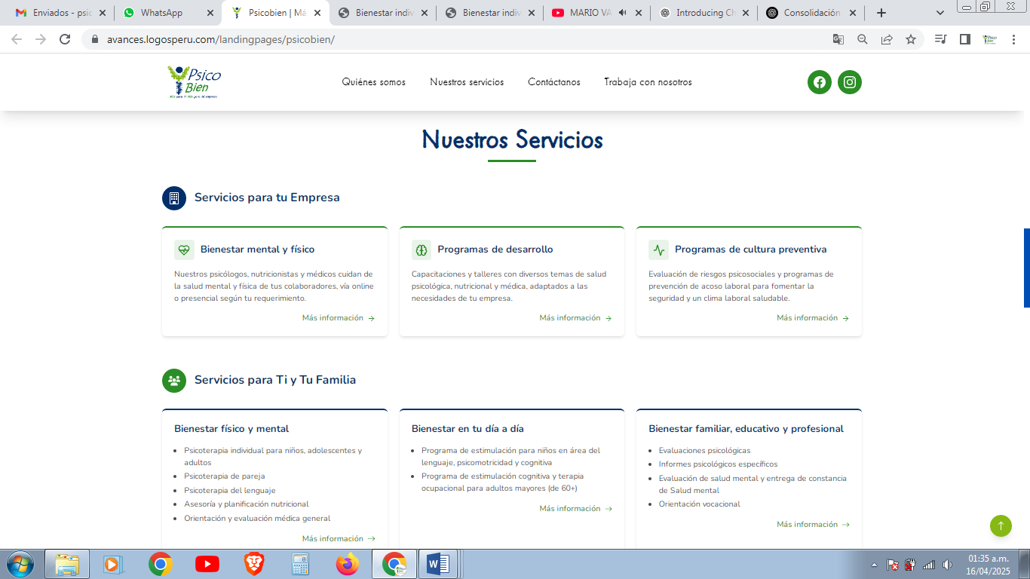

Que diga:

**Tu** bienestar mental y físico

**1**

**2**

Cambiar el orden de las áreas de servicios:

Que este primero SERVICIOS PARA TI Y TU EMPRESA

Y segundo EL SERVICIO PARA TU EMPRESA

**Modificar el texto del primer ítem del servicio para niños, que sea este:**

Programa de estimulación en áreas del lenguaje, psicomotricidad y desarrollo cognitivo dirigido a niños

**Corregir** el ítem que dice - psicoterapia del lenguaje - debe decir solo TERAPIA del lenguaje no Psicoterapia

**Cambiarlo por este texto:** Capacitaciones y talleres con diversos temas de salud psicológica, nutricional y médica, virtual o presencial, in house o consulta externa, adaptados a las necesidades de tu empresa.

**Cambiarlo por este texto:** Nuestros psicólogos, nutricionistas y médicos cuidan de la salud de tus colaboradores, virtual o presencial, in house o consulta externa, según tu requerimiento.

Colocar alguna franja de color que resalte estos títulos